**SysTick**

O buna practica pentru citirea datelor de la un senzor analogic este sa o faci la un interval de timp, deoarece conversia datelor poate dura (in functie de ceea ce ne dorim single sau differential). Din acest considerent, am ales sa folosim SysTick Timer care ne poate oferi o intrerupere la un interval de timp (asemanator PIT). Acest SysTick Timer este gandit pentru a oferi un semnal periodic kernel-ului.

Numaratorul are o lungime de 24 de biti si este decrementat la fiecare semnal (tick).

Cand se ajunge la 0, se poate genera o exceptie SysTick, daca este activat.

Registre:

* LOAD: registru de unde se incarca valoarea initiala sau valoarea la reset



* VAL: valoarea curenta a numaratorului



* CTRL: registru de control



* CALIB: registru pentru calibrare (necesar doar daca avem selectata o sursa de ceas externa)

Pentru sursa de ceas (CLKSOURCE) avem 2 variante de selectie:

* O sursa de ceas externa (valoarea 0): ceasul procesorului impartit la 16
* Ceasul procesorului (valoarea 1)

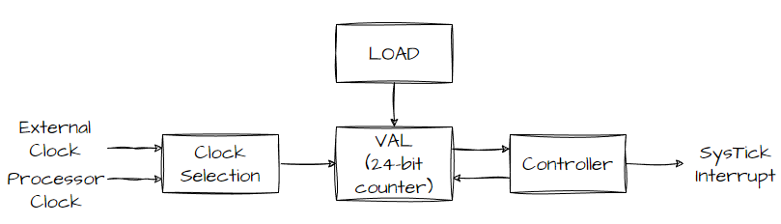

Dorim sa facem o intrerupere de 4 ori pe secunda, deoarece frecventa procesorului este de 48MHz (ceasul procesorului ticaie de 48 de milioane de ori pe secunde) inseamna ca trebuie sa impartim 48MHz la 4Hz -> 12MHz = 12.000.000 (decimal).

Vom scrie in registrul LOAD valoarea 12.000.000 (fiind pe 24 de biti 2^24-1 = 16.777.215 deci incape).